



格子达毕设管理系统操作指南

导师版

**目 录**

一、 登录系统 3

二、 学生管理 4

三、 过程审批与监督学生管理 4

四、 论文管理 4

五、 个人信息 10

六、 在线客服 12

# **登录系统**

* 专属网址：[http://co.gocheck.cn/13256](http://co.gocheck.cn/10491)
* 账号：教师工号  
  初始密码：Hb123456（H为大写），如超过180天未登录，密码将重新设置。
* 忘记密码可通过已绑定的手机号重置。如遇登陆问题，可联系右下角“在线客服”，人工客服在线时间：8:30am-23:30pm

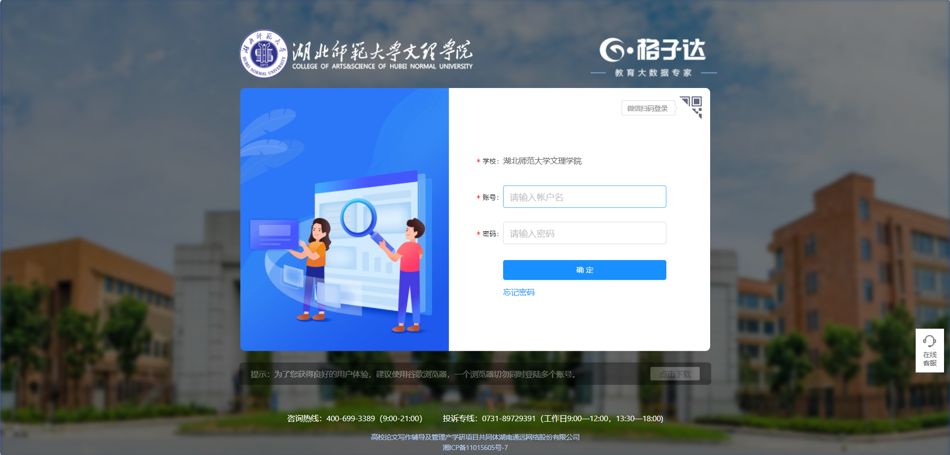**微信登录**

已登录账号并在个人信息中绑定微信，点击右上角切换为【微信扫码登录】。

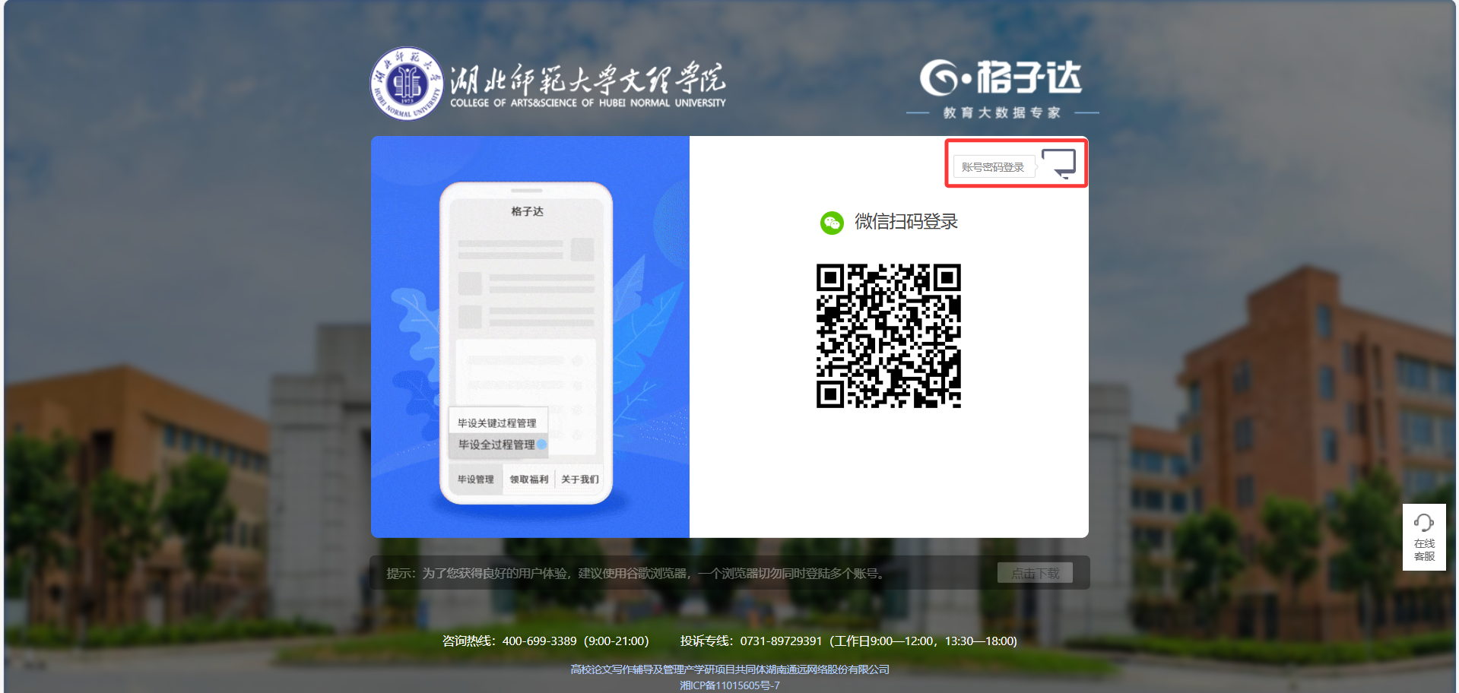

# **学生管理**

查看当前已完成双选的学生，为学生重置密码等操作。

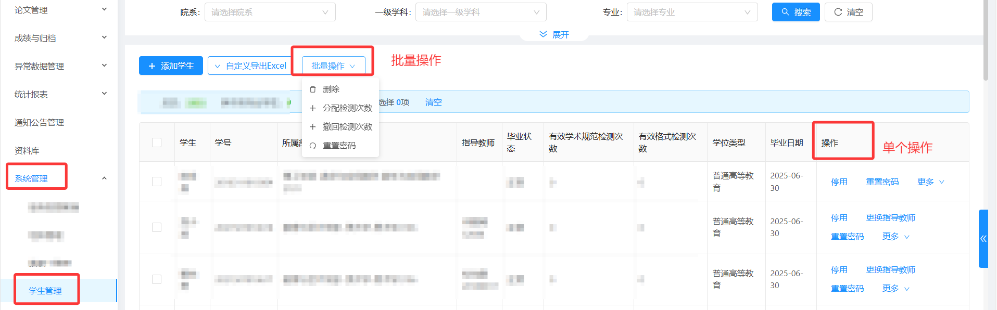

# 过程审批与监督**学生管理**

在【工作台】界面，可查看所有过程待审批情况，页面左上角可以随意届别，页面上方可以切换职务。点击橙色按钮【审批】即可进行审批、批阅等即可跳转待审批界面进行审批操作。

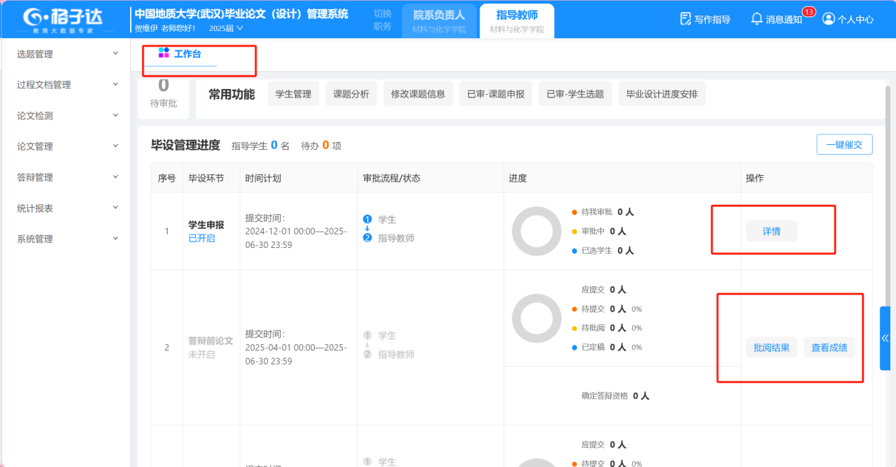

# 论文管理

1. **答辩前论文：**

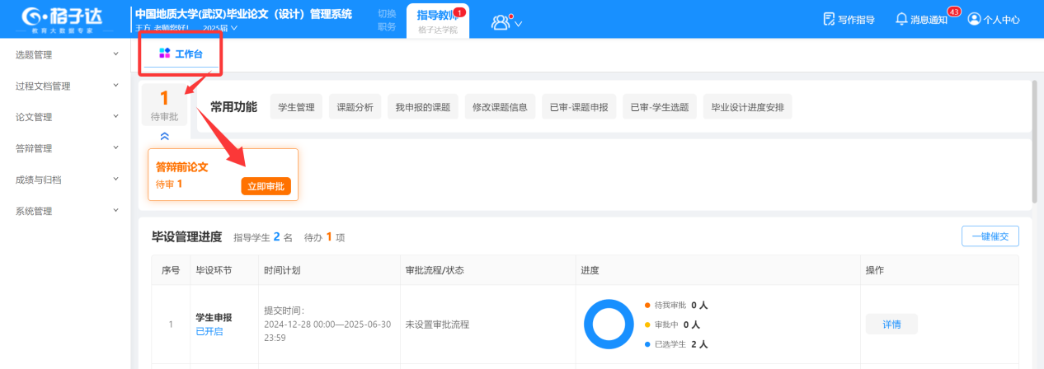

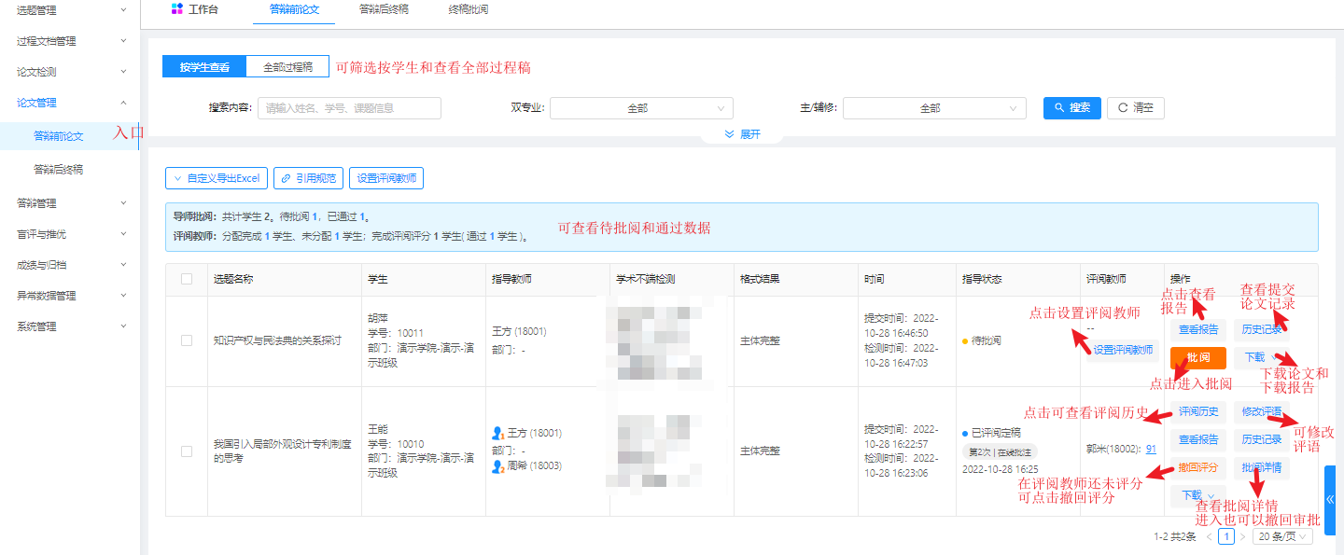

**评阅方式：**

1、在线评阅

（1）导师登录系统，在【工作台】界面点击答辩前论文旁边的【批阅】按钮，进行评阅论文，具体操作如下图：

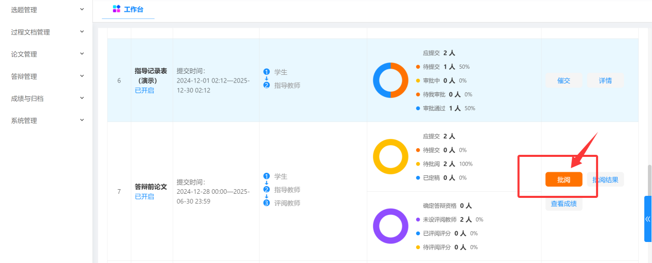

或者点击左侧菜单栏-【论文管理】-【答辩前论文】进入后点击【批阅】

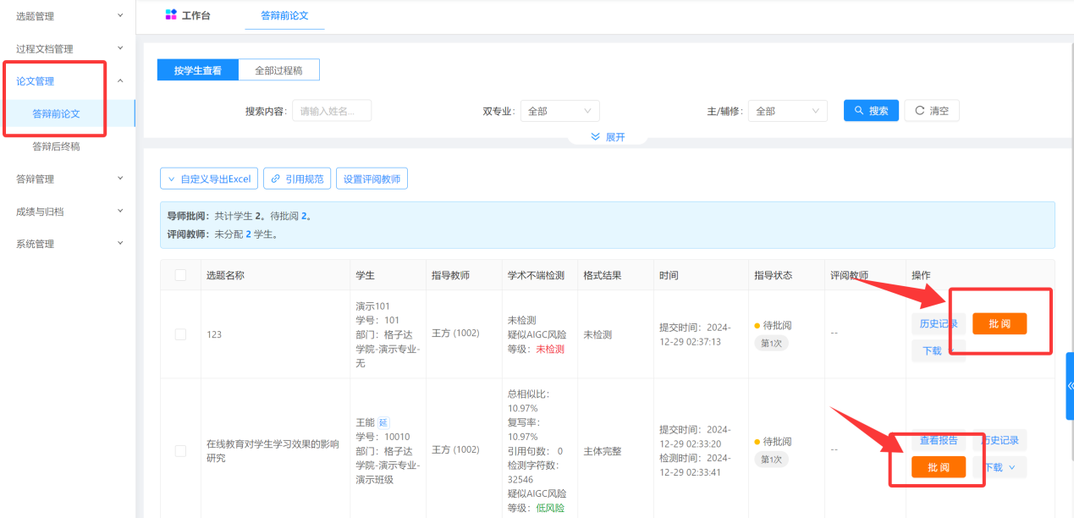

可给学生论文进行批注操作，在审批界面点击蓝色按钮添加批注或者可点击蓝色按钮修改按钮直接帮学生修改。

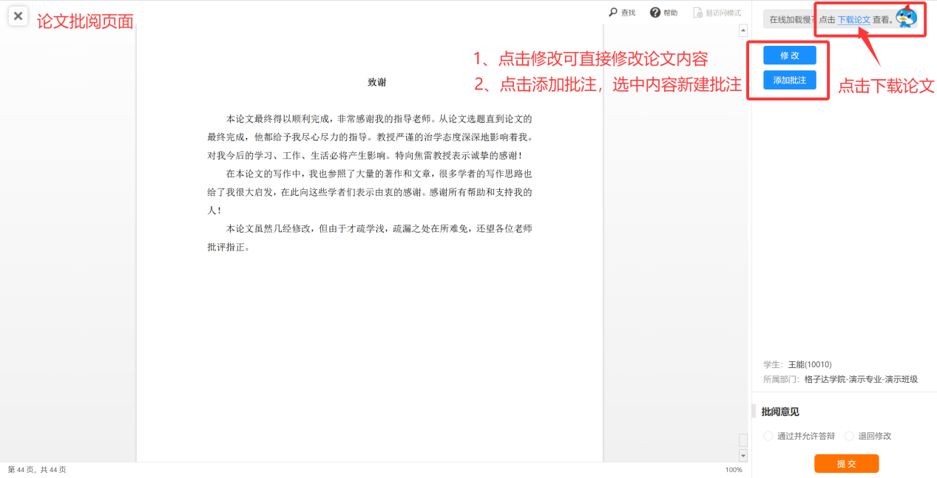

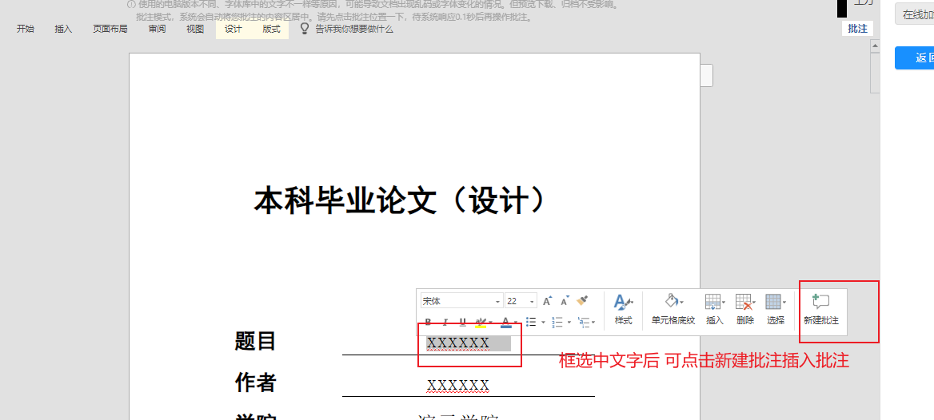

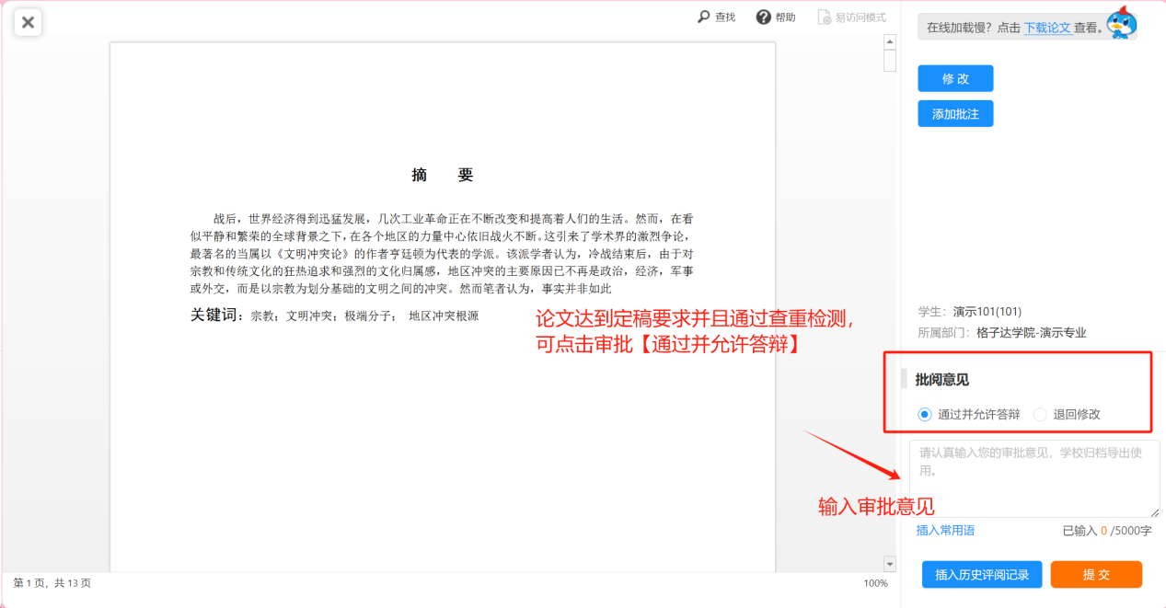

不满足定稿要求可以点击【退回修改】，学生需要重新提交论文。

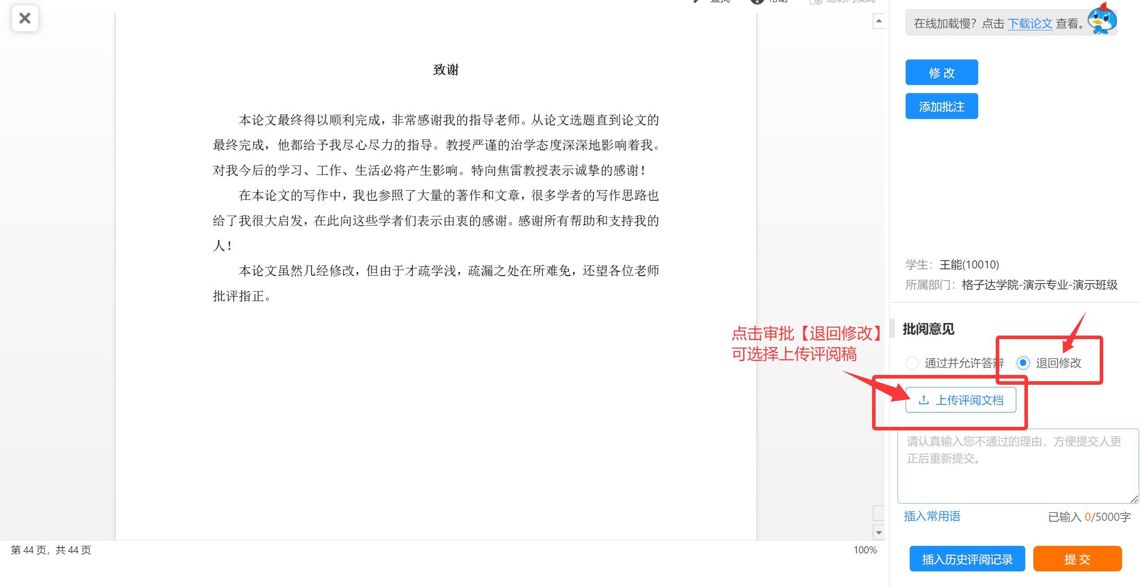

如学生论文检测不合格，导师无法通过，系统显示不合格内容。

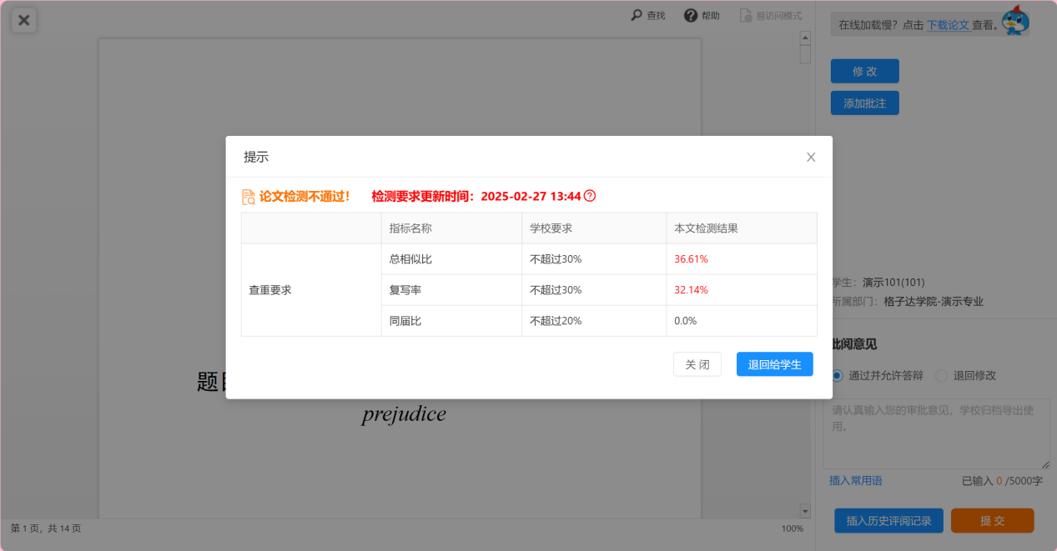

1. 上传评阅

第一步：进入审批评阅界面

第二步：先点击【退回修改】方可点击【上传评阅文档】

第三步：提交。



**2)答辩后终稿：**

**终稿审批：**

点击【工作台】-【答辩后终稿】-【立即审批】

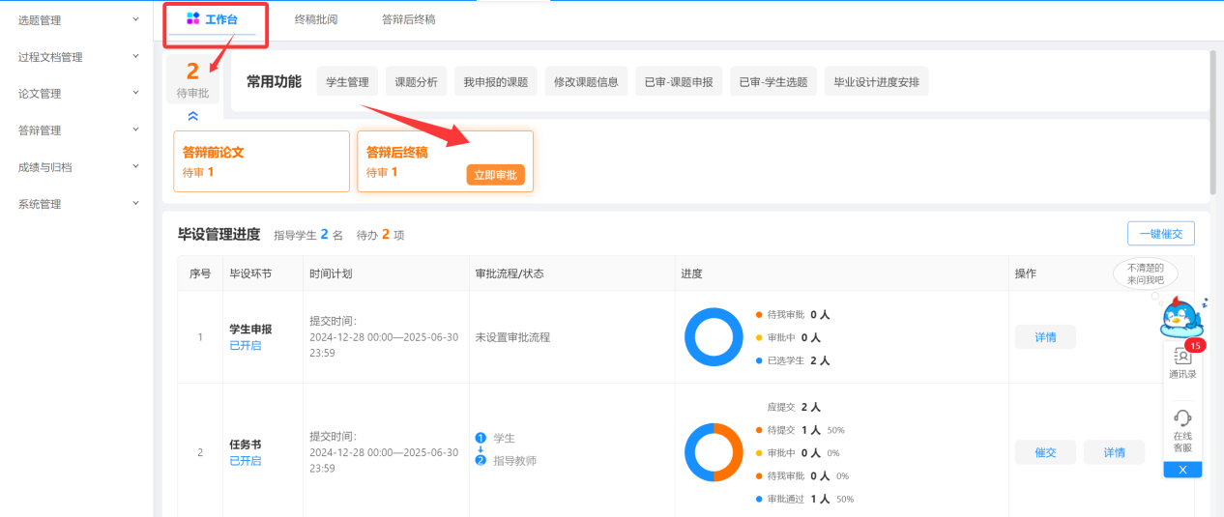

进入界面如图，可以进行对论文审批或者下载论文

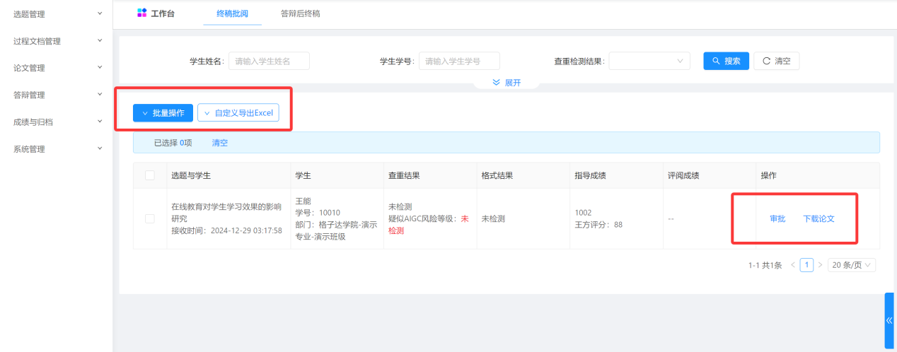

审批界面如图

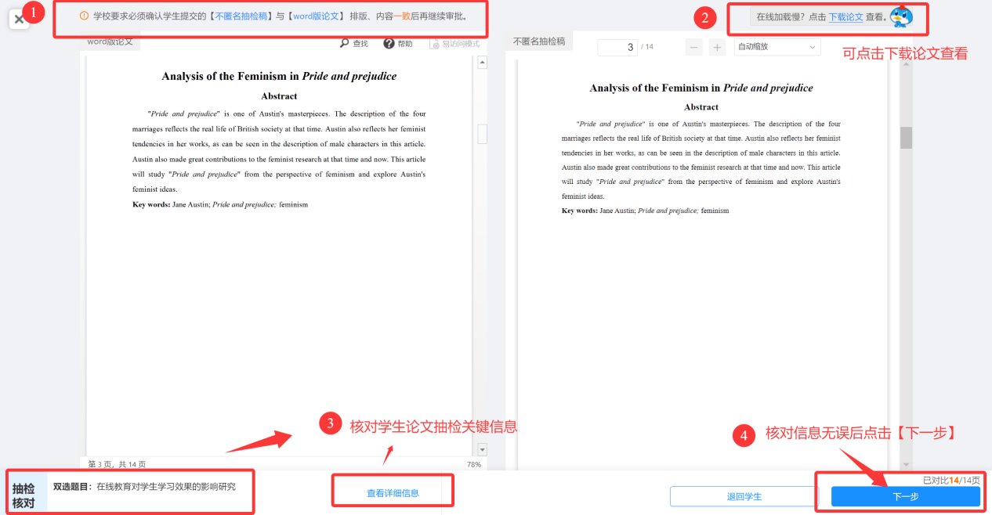

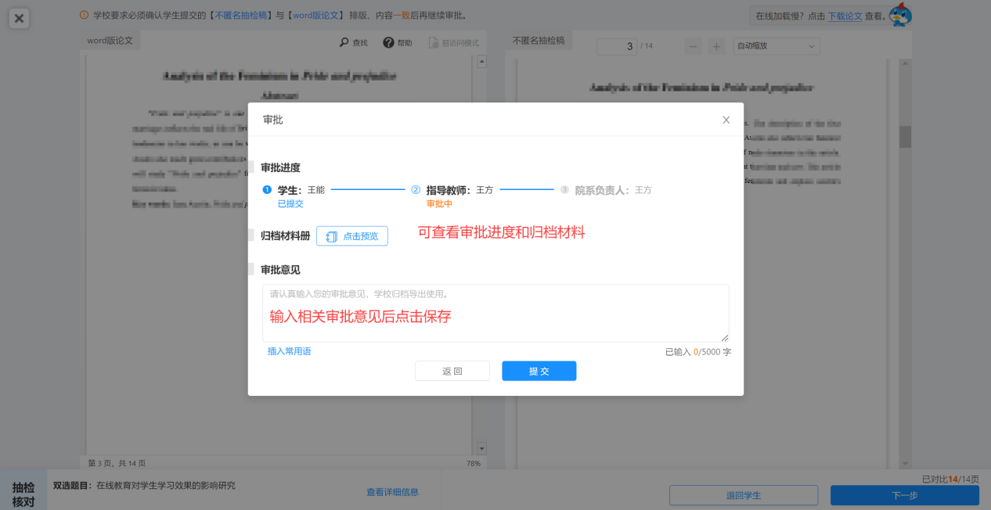

审批通过后如需修改评语点击左侧菜单栏--论文管理-答辩后终稿进入可点击修改评语

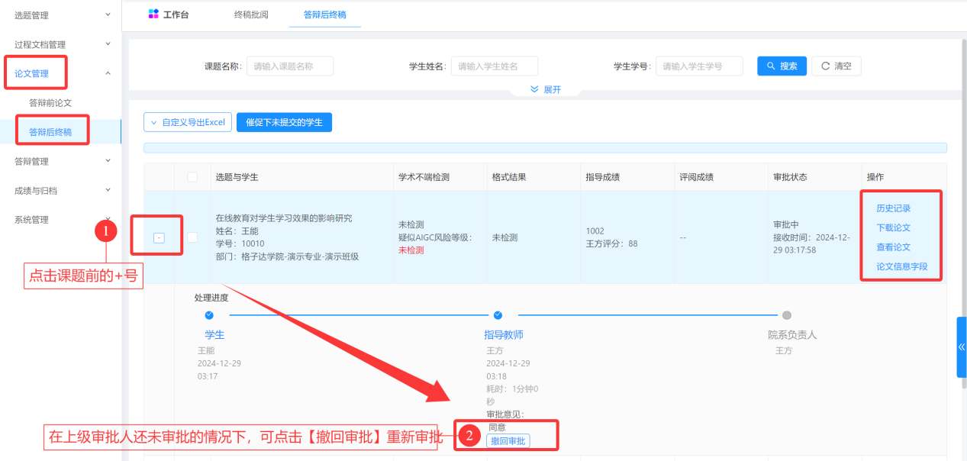

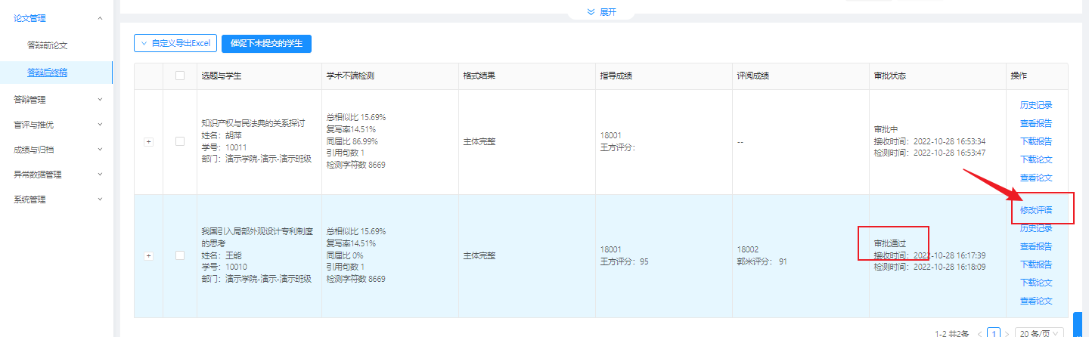

# 个人信息

1. 右上角个人中心--个人信息位置进入页面

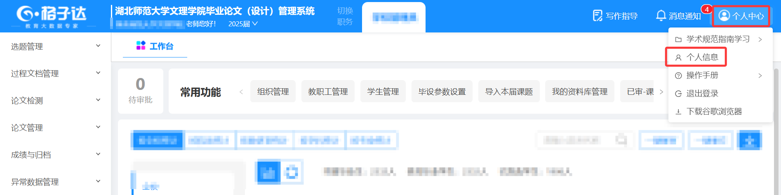

1. 查看和修改手机号/邮箱/电子签名/修改密码/绑定微信等

下滑页面到最底部【安全信息】栏进行更改。

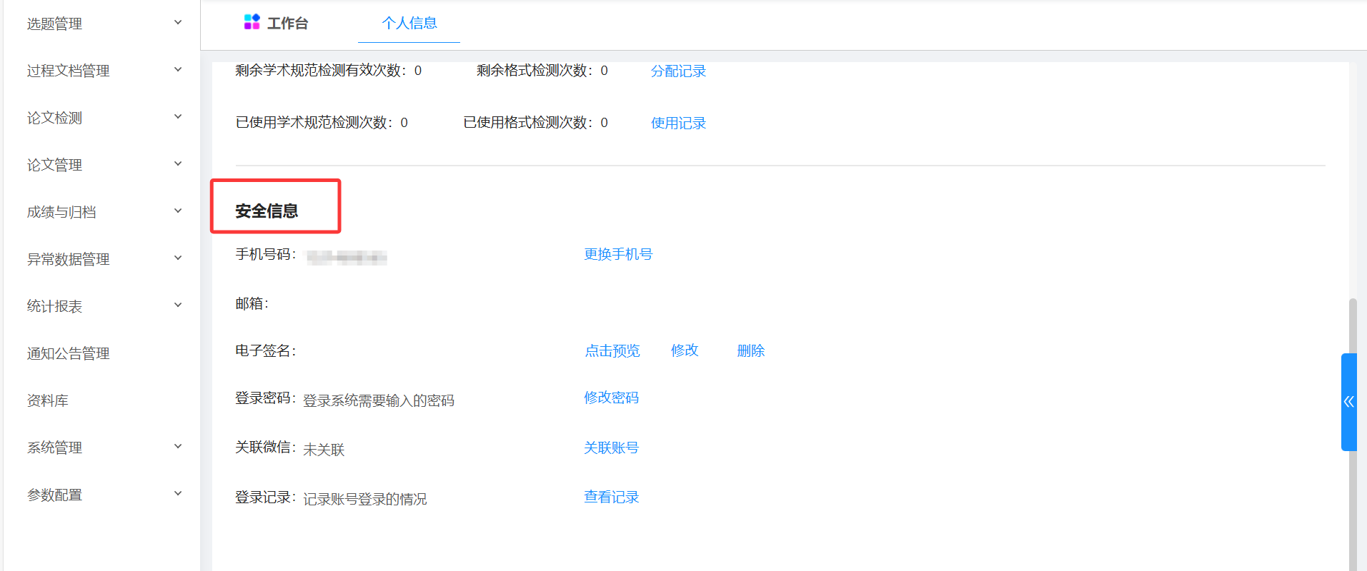

1. 如何上传电子签名

方式一、推荐使用【微信扫码】手写签名，20秒操作搞定。

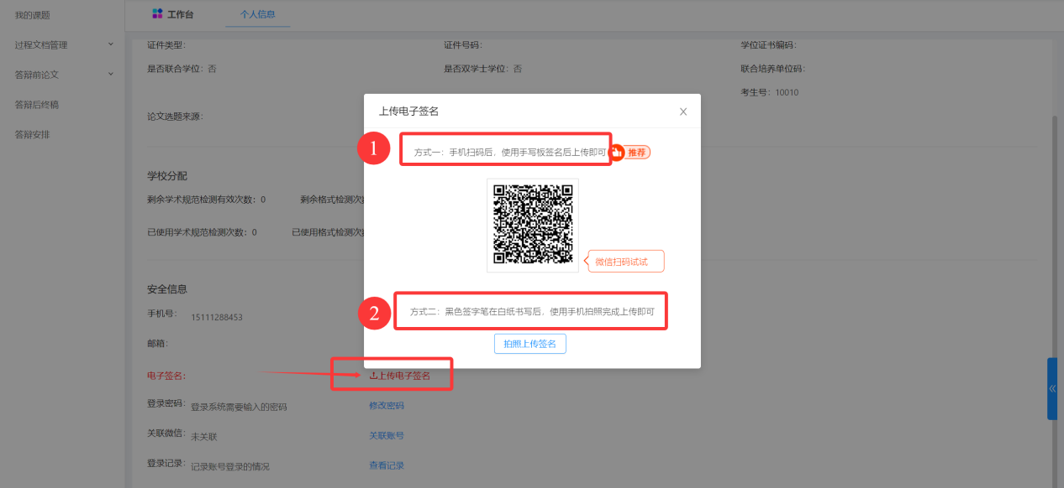

在手机界面上手写签名后，点击【确认】

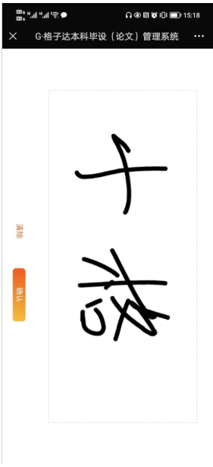

方式二、通过拍照上传签名

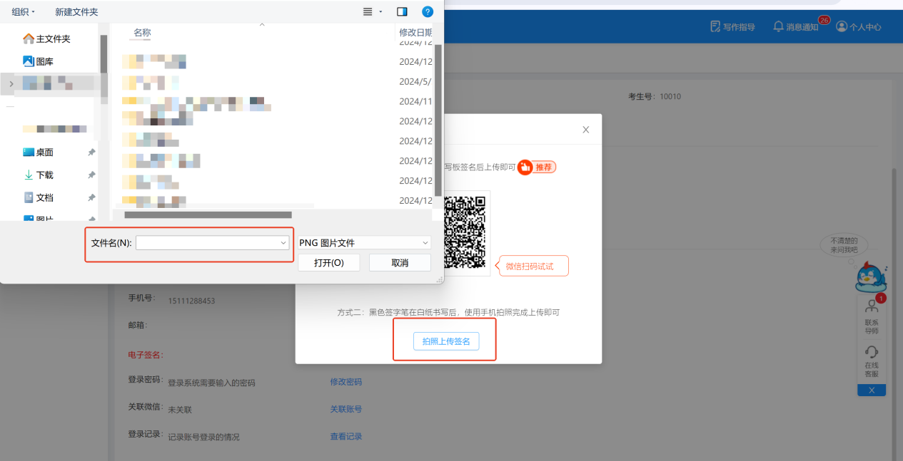

点击【预览】后，在系统就能看到您的签名效果啦！

# 在线客服

1.系统右下角可以联系在线客服  
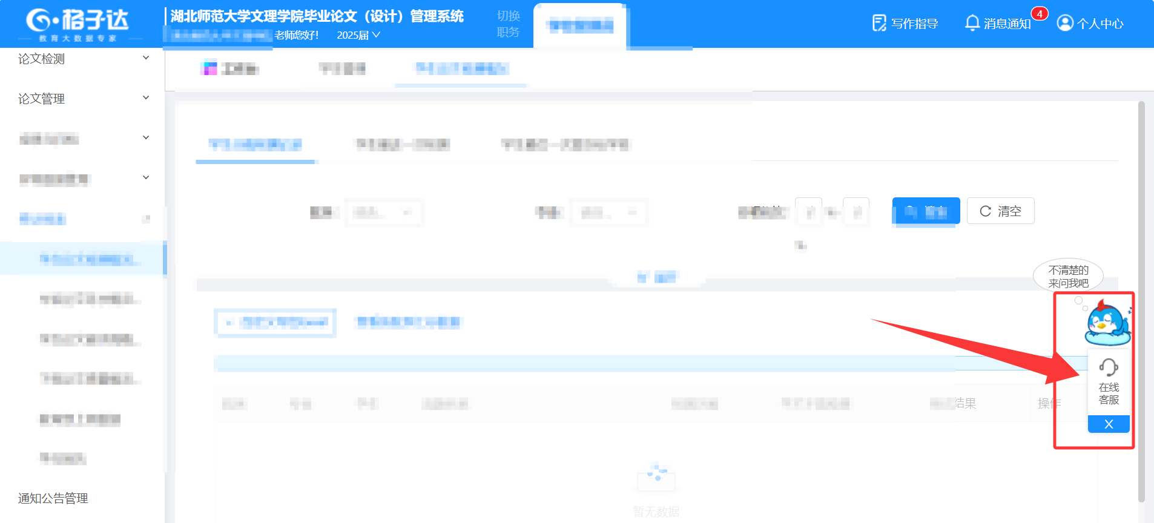  
2.电话联系  
咨询热线：400-699-3389（9：00-21：00）

人工客服在线时间：8：30-23：30